2. melléklet a 15/2017. (XII. 18.) önkormányzati rendelethez
Településképi szempontból meghatározó területek
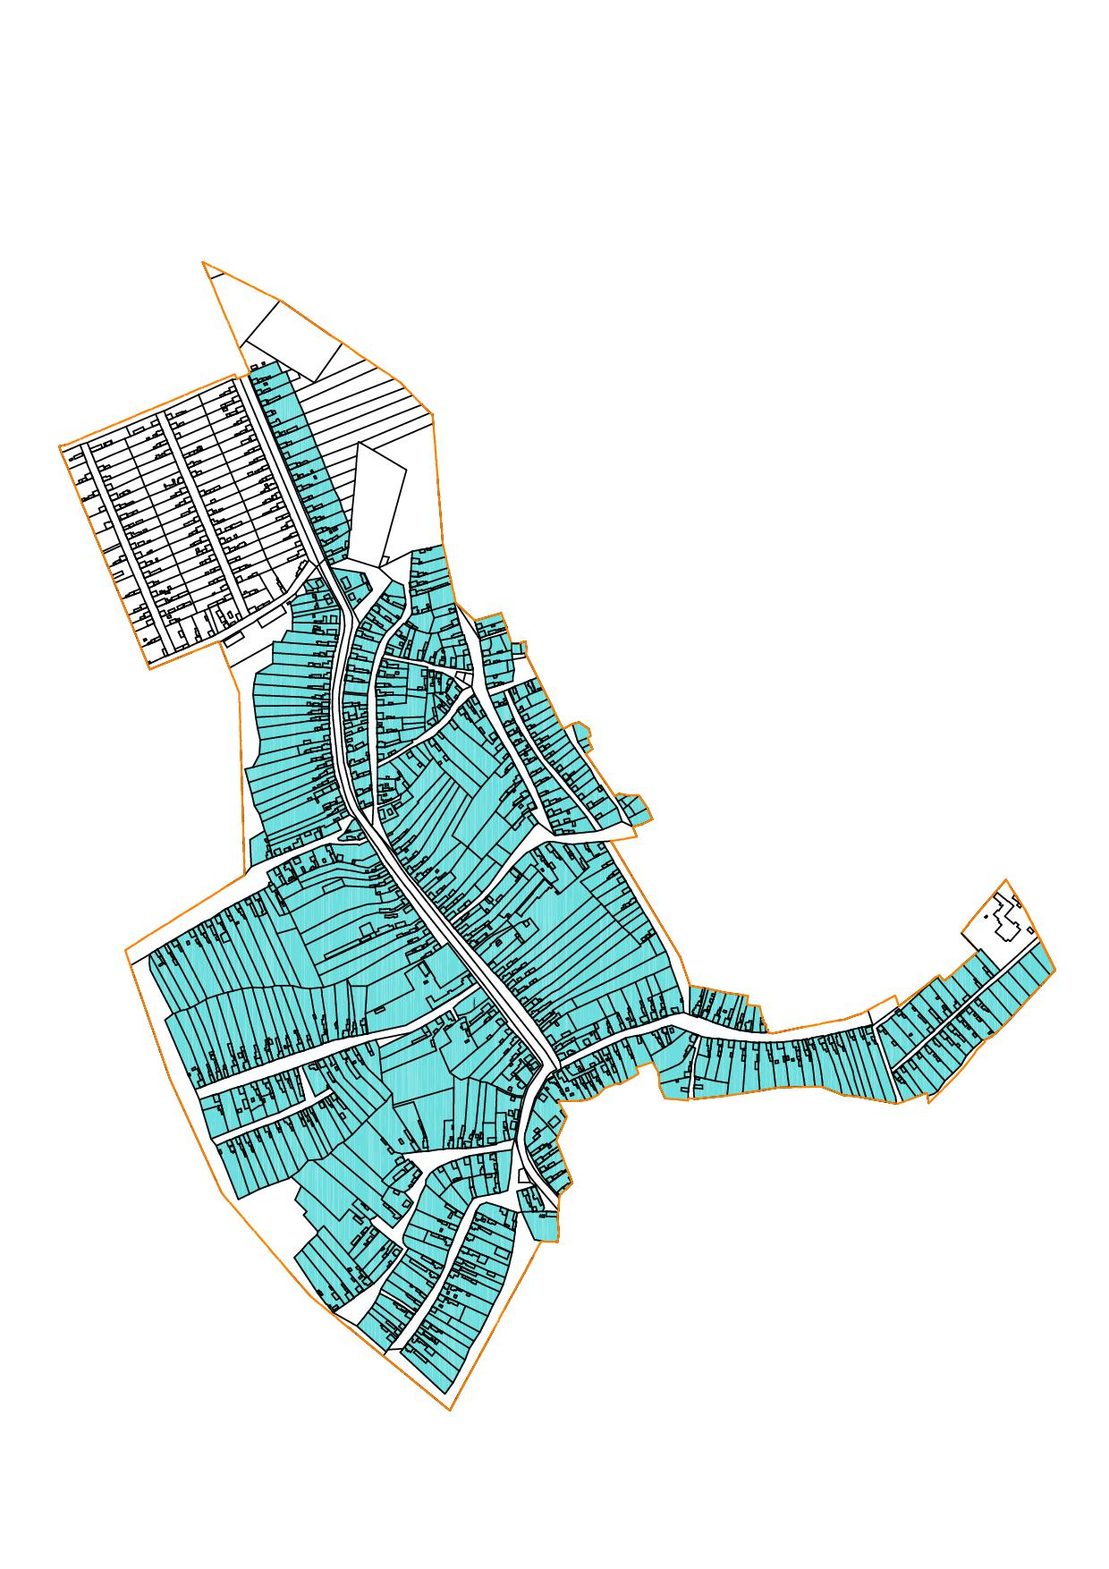
- Belterület – Átépülő településrész
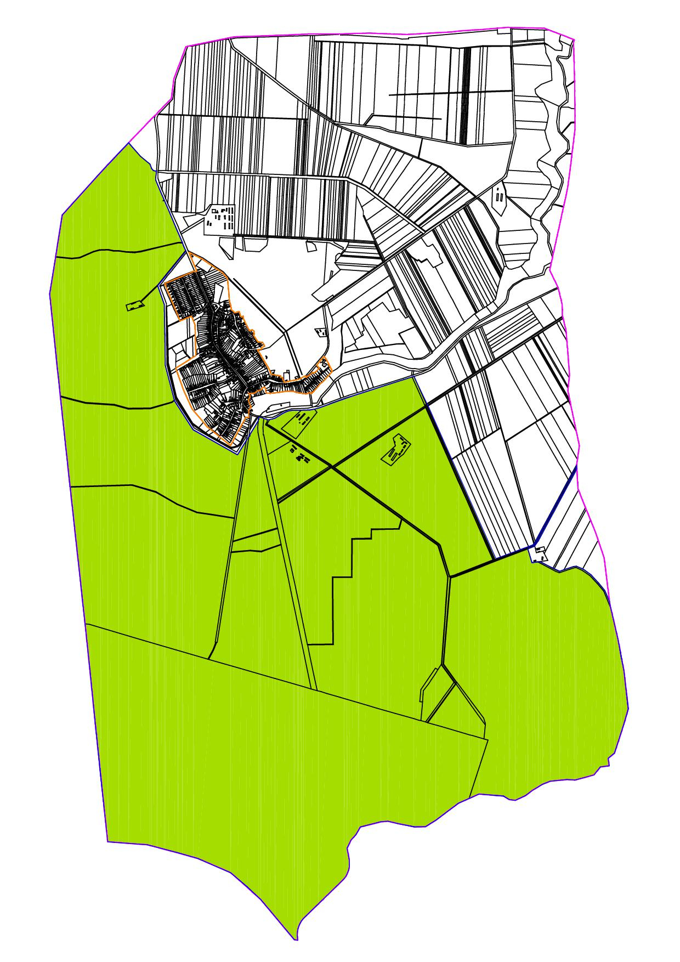
- Külterület – Hortobágyi Nemzeti Park

